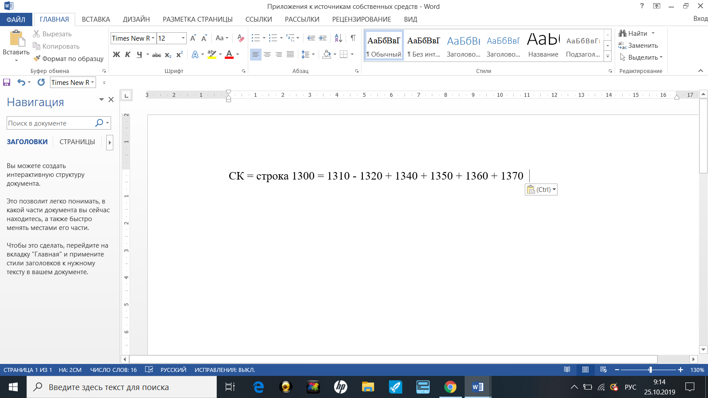

Собственные средства

Нераспределенная прибыль

Резервный капитал

Добавочный капитал

Переоценка ОС и НМА

Выкупленные собственные акции

Уставный капитал